МУНИЦИПАЛЬНОЕ БЮДЖЕТНОЕ УЧРЕЖДЕНИЕ ДОПОЛНИТЕЛЬНОГО ОБРАЗОВАНИЯ
«ТАЛНАХСКАЯ ДЕТСКАЯ ШКОЛА ИСКУССТВ»

Формы отбора поступающих
в МБУ ДО «ТДШИ» на освоение дополнительной предпрофессиональной общеобразовательной программы в области хореографического искусства
«Хореографическое творчество»

Цель отбора - выявление лиц, имеющих необходимые для освоения дополнительной предпрофессиональной общеобразовательной программы в области хореографического искусства «Хореографическое творчество» творческие способности и физические данные.
Для проведения индивидуального отбора поступающих комиссия проводит тестирование, которое включает в себя проверку чувства ритма, гибкости тела, шага, выворотности, танцевальности и способности к импровизации.
Результаты выполнения тестовых заданий оцениваются по 5-балльной системе.
При проведении индивидуального отбора присутствие посторонних лиц не допускается.
- РИТМ. Умение прослушать и повторить за преподавателем 3-4 простых ритмических рисунка.
Примеры:
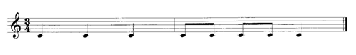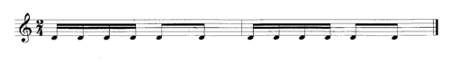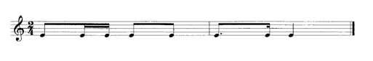
- ГИБКОСТЬ ТЕЛА. Величина прогиба спины назад и в исходное положение.
Пример: Ребенок становится к станку и наклоняет корпус назад.
- ШАГ. Подымание ноги в сторону, вперед, назад на 90градусов – и выше.
Пример: Ставим ребенка к станку и просим поднять ногу с носка вверх по всем направлениям (вперед, в сторону и назад).
- ВЫВОРОТНОСТЬ. Способность развернуть ноги – бедра, голень, стопы в положение наружу.
Пример: Садим ребенка на пол и делаем упражнение «Бабочка». Кладем колени на пол.
- ТАНЦЕВАЛЬНОСТЬ. Умение повторить движение частей под счет с «волшебными словами». Проверка зрительного и вестибулярного аппарата
Пример: Ребенку показывается несложная комбинация из нескольких хореографических движений с «волшебными словами». Необходимо наиболее точно повторить ее.
«Коленочки «- 2 р., «Комарики» - 2 р., «Веревочка» - 2 р., «Ножницы» - 2 р.
- ИМПРОВИЗАЦИЯ. Умение согласовать движение частей тела во времени и пространстве под музыку.
Пример: включается любая музыка, и ребенок должен показать, как он двигается под данную музыку, выстраивает импровизационный танец.
7. РАБОТА В ГРУППЕ. Умение взаимодействовать с другими детьми.
Пример: Ребенок выполняет заданные движения синхронно с другими детьми.

